Лекция 7. Определение паттернов проектирования. Виды паттернов

**Оглавление**

**Введение** 3

**1.** **Порождающие паттерны** 4

**Фабричный метод** 4

**Абстрактная фабрика** 7

**Строитель** 10

**Прототип** 14

**Одиночка** 16

**2.** **Структурные паттерны** 19

**Адаптер** 19

**Компоновщик** 21

**Декоратор** 23

**3.** **Поведенческие паттерны** 29

**Команда** 29

**Итератор** 33

**Наблюдатель** 35

**Стратегия** 38

**Заключение** 41

**Список литературы** 42

**Определение паттернов проектирования. Виды паттернов**

**Цель:** формирование знаний о назначении и видах паттернов проектирования, применяемых в настоящее время при разработке программного обеспечения

**План лекции:**Введение.1. Порождающие паттерны.  
2. Структурные паттерны.  
3. Поведенческие паттерны.Заключение.Список литературы.

# **Введение**

В мире программирования паттерны проектирования играют важную роль в создании устойчивых, масштабируемых и легко поддерживаемых приложений. Это своего рода "лучшие практики", разработанные для решения общих проблем разработки программного обеспечения. Сегодня мы сфокусируемся на изучении того, как паттерны проектирования применяются в языке Python, и как они могут улучшить ваш код.

Паттерны проектирования впервые были систематически описаны в 1994 году в книге "Design Patterns: Elements of Reusable Object-Oriented Software" группой авторов, известных как "Банда четырех" (Gang of Four). Они выделили 23 классических паттерна, которые можно разделить на три основные категории: **порождающие**, **структурные** и **поведенческие** паттерны.

**Порождающие паттерны** касаются методов создания объектов, что может помочь сделать систему более независимой от способов ее реализации. Примеры таких паттернов включают Singleton, Factory Method и Abstract Factory. Они позволяют избежать жесткой привязки к конкретным классам и способам их создания.

**Структурные паттерны** фокусируются на способах компоновки объектов и классов для построения более сложных структур. В эту категорию входят такие паттерны, как Adapter, Decorator и Composite. Эти паттерны помогают упорядочить систему и упростить её поддержку, обеспечивая гибкость архитектуры.

**Поведенческие паттерны** описывают взаимодействие между объектами и упрощают обмен информацией. К ним относятся такие паттерны, как Observer, Strategy и Command. Они помогают системам становиться более гибкими и легко настраиваемыми под различные сценарии использования.

Python, будучи динамическим и высокоуровневым языком программирования, предоставляет множество возможностей для эффективного применения этих паттернов. Благодаря таким возможностям, как функции первого класса, лямбда-выражения и простота синтаксиса, многие паттерны могут быть реализованы проще и лаконичнее, чем в других языках.

На протяжении этой лекции мы рассмотрим основные паттерны проектирования, примеры их реализации на Python и обсудим, когда и как их следует использовать для создания качественного программного обеспечения.

# **Порождающие паттерны**

## **Фабричный метод**

*Также известен как: Виртуальный конструктор, Factory Method.*

**Суть паттерна**

**Фабричный метод** — это порождающий паттерн проектирования, который определяет общий интерфейс для создания объектов в суперклассе, позволяя подклассам изменять тип создаваемых объектов.

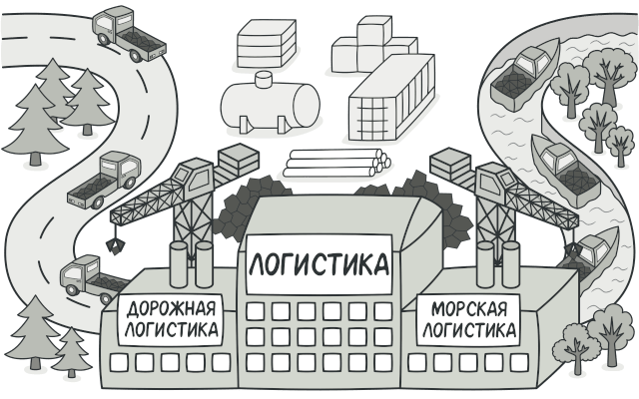

**Проблема**

Представьте, что вы создаёте программу управления грузовыми перевозками. Сперва вы рассчитываете перевозить товары только на автомобилях. Поэтому весь ваш код работает с объектами класса Грузовик.

В какой-то момент ваша программа становится настолько известной, что морские перевозчики выстраиваются в очередь и просят добавить поддержку морской логистики в программу.

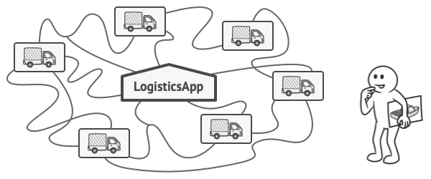

Добавить новый класс не так-то просто, если весь код уже завязан на конкретные классы.

Отличные новости, правда?! Но как насчёт кода? Большая часть существующего кода жёстко привязана к классам Грузовиков. Чтобы добавить в программу классы морских Судов, понадобится перелопатить всю программу. Более того, если вы потом решите добавить в программу ещё один вид транспорта, то всю эту работу придётся повторить.

В итоге вы получите ужасающий код, наполненный условными операторами, которые выполняют то или иное действие, в зависимости от класса транспорта.

**Решение**

Паттерн Фабричный метод предлагает создавать объекты не напрямую, используя оператор new, а через вызов особого фабричного метода. Не пугайтесь, объекты всё равно будут создаваться при помощи new, но делать это будет фабричный метод.

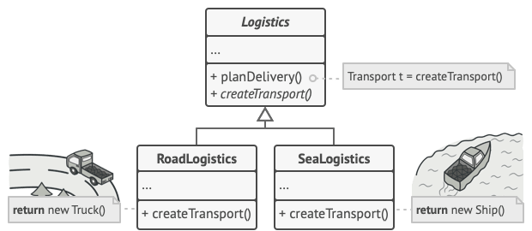

Подклассы могут изменять класс создаваемых объектов.

На первый взгляд, это может показаться бессмысленным: мы просто переместили вызов конструктора из одного конца программы в другой. Но теперь вы сможете переопределить фабричный метод в подклассе, чтобы изменить тип создаваемого продукта.

Чтобы эта система заработала, все возвращаемые объекты должны иметь общий интерфейс. Подклассы смогут производить объекты различных классов, следующих одному и тому же интерфейсу.

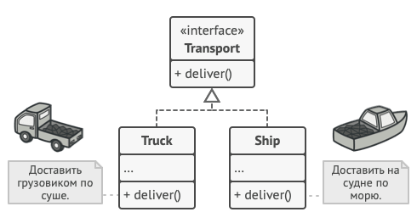

Все объекты-продукты должны иметь общий интерфейс.

Например, классы Грузовик и Судно реализуют интерфейс Транспорт с методом доставить. Каждый из этих классов реализует метод по-своему: грузовики везут грузы по земле, а суда — по морю. Фабричный метод в классе ДорожнойЛогистики вернёт объект-грузовик, а класс МорскойЛогистики — объект-судно.

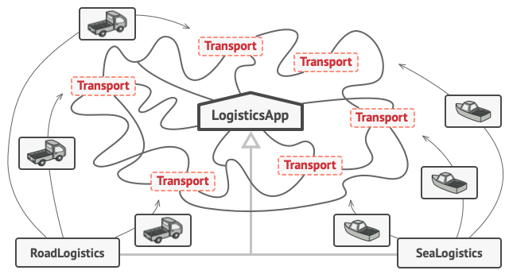

Пока все продукты реализуют общий интерфейс, их объекты можно взаимозаменять в клиентском коде.

Для клиента фабричного метода нет разницы между этими объектами, так как он будет трактовать их как некий абстрактный Транспорт. Для него будет важно, чтобы объект имел метод доставить, а как конкретно он работает — не важно.

## **Абстрактная фабрика**

**Суть паттерна**

**Абстрактная фабрика** — это порождающий паттерн проектирования, который позволяет создавать семейства связанных объектов, не привязываясь к конкретным классам создаваемых объектов.

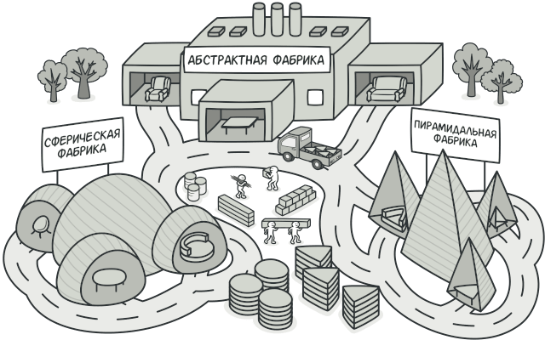

**Проблема**

Представьте, что вы пишете симулятор мебельного магазина. Ваш код содержит:

1. Семейство зависимых продуктов. Скажем, Кресло + Диван + Столик.
2. Несколько вариаций этого семейства. Например, продукты Кресло, Диван и Столик представлены в трёх разных стилях: Ар-деко, Викторианском и Модерне.

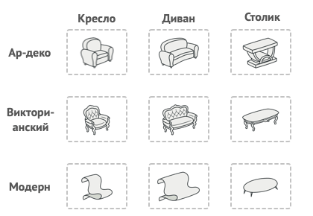

Семейства продуктов и их вариации.

Вам нужен такой способ создавать объекты продуктов, чтобы они сочетались с другими продуктами того же семейства. Это важно, так как клиенты расстраиваются, если получают несочетающуюся мебель.

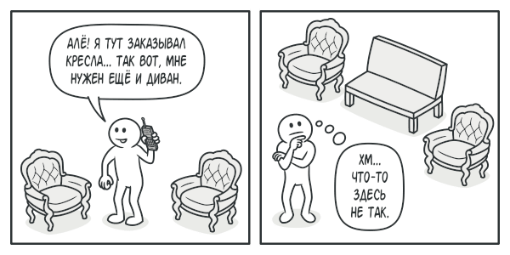

Клиенты расстраиваются, если получают несочетающиеся продукты.

Кроме того, вы не хотите вносить изменения в существующий код при добавлении новых продуктов или семейcтв в программу. Поставщики часто обновляют свои каталоги, и вы бы не хотели менять уже написанный код каждый раз при получении новых моделей мебели.

**Решение**

Для начала паттерн Абстрактная фабрика предлагает выделить общие интерфейсы для отдельных продуктов, составляющих семейства. Так, все вариации кресел получат общий интерфейс Кресло, все диваны реализуют интерфейс Диван и так далее.

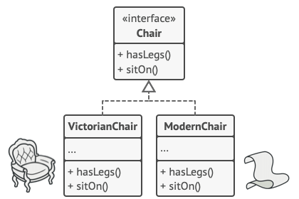

Все вариации одного и того же объекта должны жить в одной иерархии классов.

Далее вы создаёте абстрактную фабрику — общий интерфейс, который содержит методы создания всех продуктов семейства (например, создатьКресло, создатьДиван и создатьСтолик). Эти операции должны возвращать **абстрактные** типы продуктов, представленные интерфейсами, которые мы выделили ранее — Кресла, Диваны и Столики.

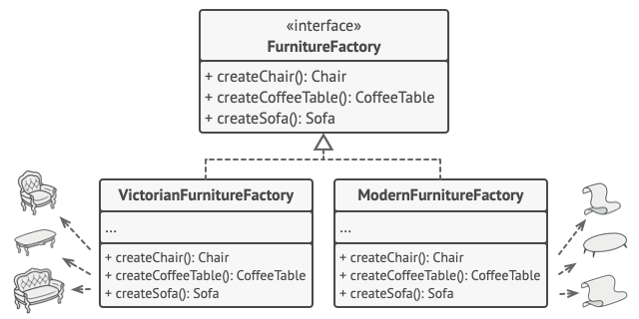

Конкретные фабрики соответствуют определённой вариации семейства продуктов.

Как насчёт вариаций продуктов? Для каждой вариации семейства продуктов мы должны создать свою собственную фабрику, реализовав абстрактный интерфейс. Фабрики создают продукты одной вариации. Например, ФабрикаМодерн будет возвращать только КреслаМодерн, ДиваныМодерн и СтоликиМодерн.

Клиентский код должен работать как с фабриками, так и с продуктами только через их общие интерфейсы. Это позволит подавать в ваши классы любой тип фабрики и производить любые продукты, ничего не ломая.

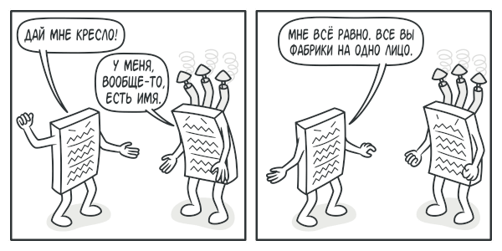Для клиентского кода должно быть безразлично, с какой фабрикой работать.

Например, клиентский код просит фабрику сделать стул. Он не знает, какого типа была эта фабрика. Он не знает, получит викторианский или модерновый стул. Для него важно, чтобы на стуле можно было сидеть и чтобы этот стул отлично смотрелся с диваном той же фабрики.

Осталось прояснить последний момент: кто создаёт объекты конкретных фабрик, если клиентский код работает только с интерфейсами фабрик? Обычно программа создаёт конкретный объект фабрики при запуске, причём тип фабрики выбирается, исходя из параметров окружения или конфигурации.

## **Строитель**

Также известен как: Builder

**Суть паттерна**

**Строитель** — это порождающий паттерн проектирования, который позволяет создавать сложные объекты пошагово. Строитель даёт возможность использовать один и тот же код строительства для получения разных представлений объектов.

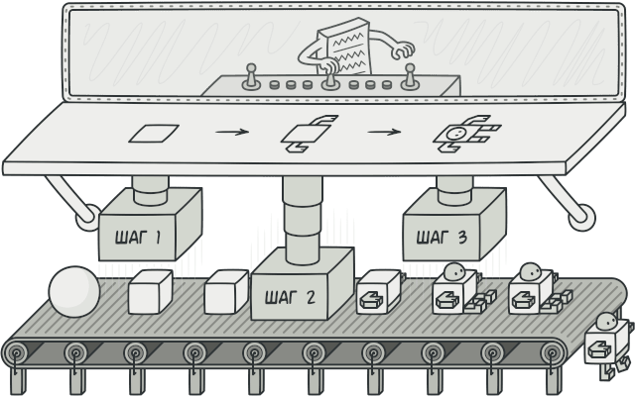

**Проблема**

Представьте сложный объект, требующий кропотливой пошаговой инициализации множества полей и вложенных объектов. Код инициализации таких объектов обычно спрятан внутри монструозного конструктора с десятком параметров. Либо ещё хуже — распылён по всему клиентскому коду.

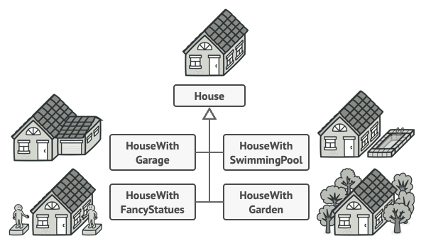

Создав кучу подклассов для всех конфигураций объектов, вы можете излишне усложнить программу.

Например, давайте подумаем о том, как создать объект Дом. Чтобы построить стандартный дом, нужно поставить 4 стены, установить двери, вставить пару окон и положить крышу. Но что, если вы хотите дом побольше да посветлее, имеющий сад, бассейн и прочее добро?

Самое простое решение — расширить класс Дом, создав подклассы для всех комбинаций параметров дома. Проблема такого подхода — это громадное количество классов, которые вам придётся создать. Каждый новый параметр, вроде цвета обоев или материала кровли, заставит вас создавать всё больше и больше классов для перечисления всех возможных вариантов.

Чтобы не плодить подклассы, вы можете подойти к решению с другой стороны. Вы можете создать гигантский конструктор Дома, принимающий уйму параметров для контроля над создаваемым продуктом. Действительно, это избавит вас от подклассов, но приведёт к другой проблеме.

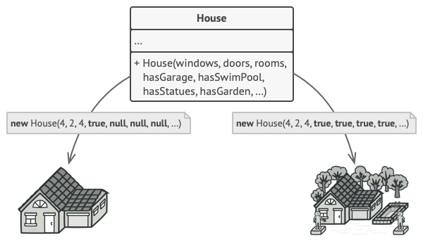

Конструктор со множеством параметров имеет свой недостаток: не все параметры нужны большую часть времени.

Большая часть этих параметров будет простаивать, а вызовы конструктора будут выглядеть монструозно из-за длинного списка параметров. К примеру, далеко не каждый дом имеет бассейн, поэтому параметры, связанные с бассейнами, будут простаивать бесполезно в 99% случаев.

**Решение**

Паттерн Строитель предлагает вынести конструирование объекта за пределы его собственного класса, поручив это дело отдельным объектам, которые следует называть строителями.

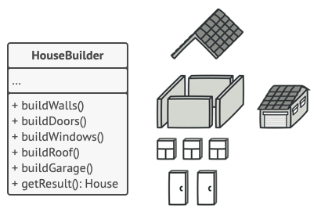

Строитель позволяет создавать сложные объекты пошагово. Промежуточный результат всегда остаётся защищён.

Паттерн предлагает разбить процесс конструирования объекта на отдельные шаги (например, построитьСтены, вставитьДвери и другие). Чтобы создать объект, вам нужно поочерёдно вызывать методы строителя. Причём не нужно запускать все шаги, а только те, что нужны для производства объекта определённой конфигурации.

Зачастую один и тот же шаг строительства может отличаться для разных вариаций производимых объектов. Например, деревянный дом потребует строительства стен из дерева, а каменный — из камня.

В этом случае вы можете создать несколько классов строителей, выполняющих одни и те же шаги по-разному. Используя этих строителей в одном и том же строительном процессе, вы сможете получать на выходе различные объекты.

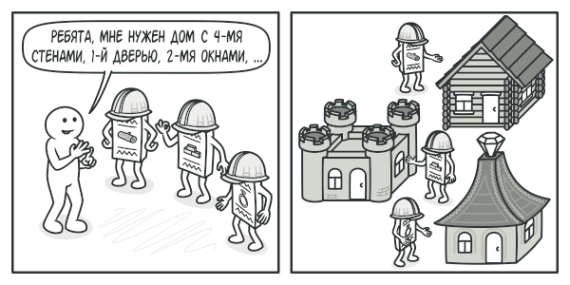

Разные строители выполнят одну и ту же задачу по-разному.

Например, один строитель делает стены из дерева и стекла, другой из камня и железа, третий из золота и бриллиантов. Вызвав одни и те же шаги строительства, в первом случае вы получите обычный жилой дом, во втором — маленькую крепость, а в третьем — роскошное жилище. Замечу, что код, который вызывает шаги строительства, должен работать со строителями через общий интерфейс, чтобы их можно было свободно взаимозаменять.

## **Прототип**

Также известен как: Клон, Prototype

**Суть паттерна**

**Прототип** — это порождающий паттерн проектирования, который позволяет копировать объекты, не вдаваясь в подробности их реализации.

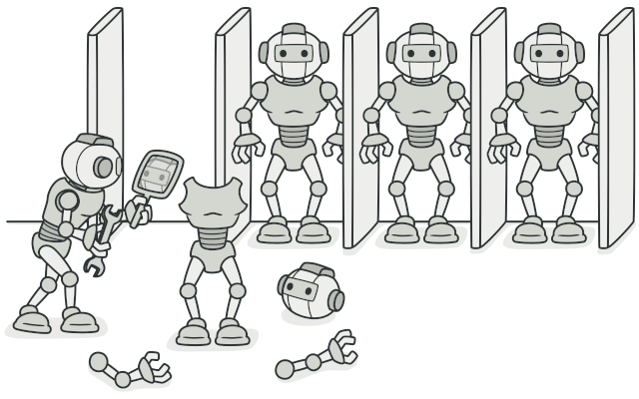

**Проблема**

У вас есть объект, который нужно скопировать. Как это сделать? Нужно создать пустой объект такого же класса, а затем поочерёдно скопировать значения всех полей из старого объекта в новый.

Прекрасно! Но есть нюанс. Не каждый объект удастся скопировать таким образом, ведь часть его состояния может быть приватной, а значит — недоступной для остального кода программы.

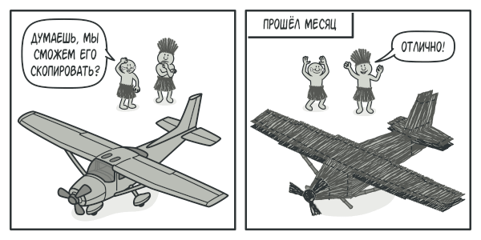Копирование «извне» не всегда возможно в реальности.

Но есть и другая проблема. Копирующий код станет зависим от классов копируемых объектов. Ведь, чтобы перебрать все поля объекта, нужно привязаться к его классу. Из-за этого вы не сможете копировать объекты, зная только их интерфейсы, а не конкретные классы.

**Решение**

Паттерн Прототип поручает создание копий самим копируемым объектам. Он вводит общий интерфейс для всех объектов, поддерживающих клонирование. Это позволяет копировать объекты, не привязываясь к их конкретным классам. Обычно такой интерфейс имеет всего один метод clone.

Реализация этого метода в разных классах очень схожа. Метод создаёт новый объект текущего класса и копирует в него значения всех полей собственного объекта. Так получится скопировать даже приватные поля, так как большинство языков программирования разрешает доступ к приватным полям любого объекта текущего класса.

Объект, который копируют, называется прототипом (откуда и название паттерна). Когда объекты программы содержат сотни полей и тысячи возможных конфигураций, прототипы могут служить своеобразной альтернативой созданию подклассов.

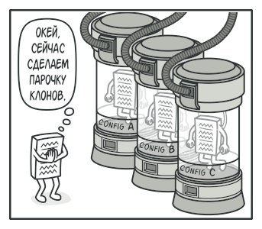  
Предварительно заготовленные прототипы могут стать заменой подклассам.

В этом случае все возможные прототипы заготавливаются и настраиваются на этапе инициализации программы. Потом, когда программе нужен новый объект, она создаёт копию из приготовленного прототипа.

## **Одиночка**

Также известен как: Singleton

**Суть паттерна**

**Одиночка** — это порождающий паттерн проектирования, который гарантирует, что у класса есть только один экземпляр, и предоставляет к нему глобальную точку доступа.

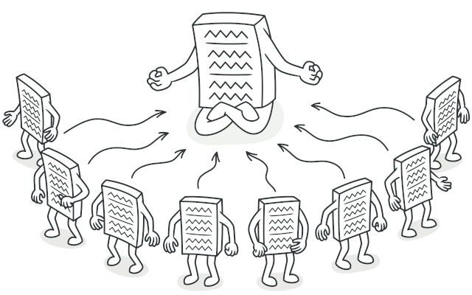

**Проблема**

Одиночка решает сразу две проблемы, нарушая принцип единственной ответственности класса.

1. **Гарантирует наличие единственного экземпляра класса**. Чаще всего это полезно для доступа к какому-то общему ресурсу, например, базе данных.

Представьте, что вы создали объект, а через некоторое время пробуете создать ещё один. В этом случае хотелось бы получить старый объект, вместо создания нового.

Такое поведение невозможно реализовать с помощью обычного конструктора, так как конструктор класса **всегда** возвращает новый объект.

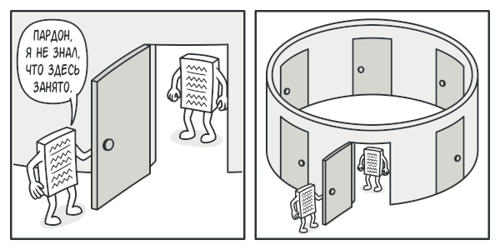Клиенты могут не подозревать, что работают с одним и тем же объектом.

1. **Предоставляет глобальную точку доступа**. Это не просто глобальная переменная, через которую можно достучаться к определённому объекту. Глобальные переменные не защищены от записи, поэтому любой код может подменять их значения без вашего ведома.

Но есть и другой нюанс. Неплохо бы хранить в одном месте и код, который решает проблему №1, а также иметь к нему простой и доступный интерфейс.

Интересно, что в наше время паттерн стал настолько известен, что теперь люди называют «одиночками» даже те классы, которые решают лишь одну из проблем, перечисленных выше.

**Решение**

Все реализации одиночки сводятся к тому, чтобы скрыть конструктор по умолчанию и создать публичный статический метод, который и будет контролировать жизненный цикл объекта-одиночки.

Если у вас есть доступ к классу одиночки, значит, будет доступ и к этому статическому методу. Из какой точки кода вы бы его ни вызвали, он всегда будет отдавать один и тот же объект.

# **Структурные паттерны**

## **Адаптер**

Также известен как: Wrapper, Обёртка, Adapter

**Суть паттерна**

**Адаптер** — это структурный паттерн проектирования, который позволяет объектам с несовместимыми интерфейсами работать вместе.

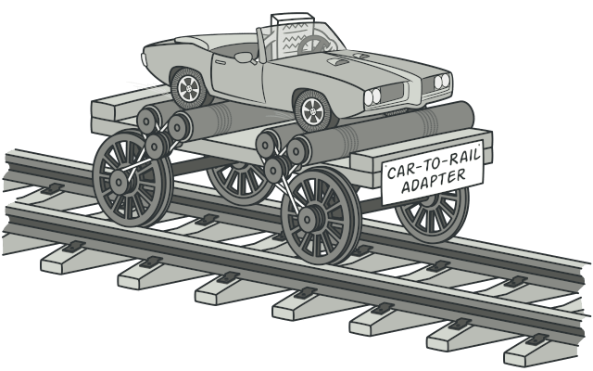

**Проблема**

Представьте, что вы делаете приложение для торговли на бирже. Ваше приложение скачивает биржевые котировки из нескольких источников в XML, а затем рисует красивые графики.

В какой-то момент вы решаете улучшить приложение, применив стороннюю библиотеку аналитики. Но вот беда — библиотека поддерживает только формат данных JSON, несовместимый с вашим приложением.

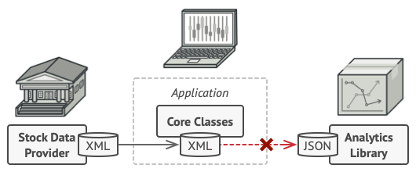  
Подключить стороннюю библиотеку не выйдет из-за несовместимых форматов данных.

Вы смогли бы переписать библиотеку, чтобы та поддерживала формат XML. Но, во-первых, это может нарушить работу существующего кода, который уже зависит от библиотеки. А во-вторых, у вас может просто не быть доступа к её исходному коду.

**Решение**

Вы можете создать адаптер. Это объект-переводчик, который трансформирует интерфейс или данные одного объекта в такой вид, чтобы он стал понятен другому объекту.

При этом адаптер оборачивает один из объектов, так что другой объект даже не знает о наличии первого. Например, вы можете обернуть объект, работающий в метрах, адаптером, который бы конвертировал данные в футы.

Адаптеры могут не только переводить данные из одного формата в другой, но и помогать объектам с разными интерфейсами работать сообща. Это работает так:

1. Адаптер имеет интерфейс, который совместим с одним из объектов.
2. Поэтому этот объект может свободно вызывать методы адаптера.
3. Адаптер получает эти вызовы и перенаправляет их второму объекту, но уже в том формате и последовательности, которые понятны второму объекту.

Иногда возможно создать даже двухсторонний адаптер, который работал бы в обе стороны.

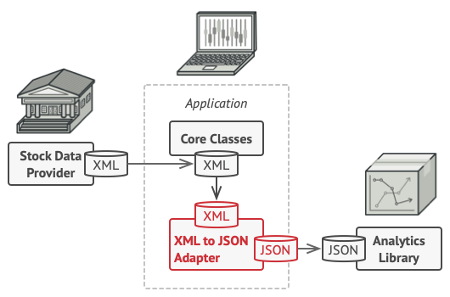  
Программа может работать со сторонней библиотекой через адаптер.

Таким образом, в приложении биржевых котировок вы могли бы создать класс XML_To_JSON_Adapter, который бы оборачивал объект того или иного класса библиотеки аналитики. Ваш код посылал бы адаптеру запросы в формате XML, а адаптер сначала транслировал входящие данные в формат JSON, а затем передавал бы их методам обёрнутого объекта аналитики.

## **Компоновщик**

Также известен как: Дерево, Composite

**Суть паттерна**

**Компоновщик** — это структурный паттерн проектирования, который позволяет сгруппировать множество объектов в древовидную структуру, а затем работать с ней так, как будто это единичный объект.

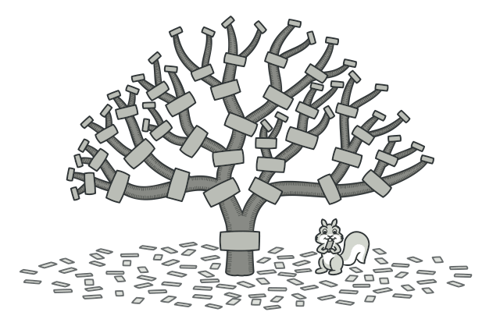

**Проблема**

Паттерн Компоновщик имеет смысл только тогда, когда основная модель вашей программы может быть структурирована в виде дерева.

Например, есть два объекта: Продукт и Коробка. Коробка может содержать несколько Продуктов и других Коробок поменьше. Те, в свою очередь, тоже содержат либо Продукты, либо Коробки и так далее.

Теперь предположим, ваши Продукты и Коробки могут быть частью заказов. Каждый заказ может содержать как простые Продукты без упаковки, так и составные Коробки. Ваша задача состоит в том, чтобы узнать цену всего заказа.

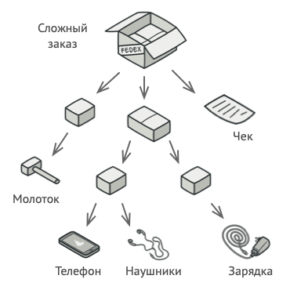  
Заказ может состоять из различных продуктов, упакованных в собственные коробки.

Если решать задачу в лоб, то вам потребуется открыть все коробки заказа, перебрать все продукты и посчитать их суммарную стоимость. Но это слишком хлопотно, так как типы коробок и их содержимое могут быть вам неизвестны. Кроме того, наперёд неизвестно и количество уровней вложенности коробок, поэтому перебрать коробки простым циклом не выйдет.

**Решение**

Компоновщик предлагает рассматривать Продукт и Коробку через единый интерфейс с общим методом получения стоимости.

Продукт просто вернёт свою цену. Коробка спросит цену каждого предмета внутри себя и вернёт сумму результатов. Если одним из внутренних предметов окажется коробка поменьше, она тоже будет перебирать своё содержимое, и так далее, пока не будут посчитаны все составные части.

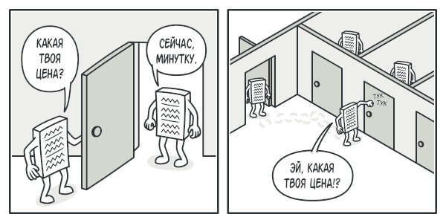

Компоновщик рекурсивно запускает действие по всем элементам дерева — от корня к листьям.

Для вас, клиента, главное, что теперь не нужно ничего знать о структуре заказов. Вы вызываете метод получения цены, он возвращает цифру, а вы не тонете в горах картона и скотча.

## **Декоратор**

Также известен как: Wrapper, Обёртка, Decorator

**Суть паттерна**

**Декоратор** — это структурный паттерн проектирования, который позволяет динамически добавлять объектам новую функциональность, оборачивая их в полезные «обёртки».

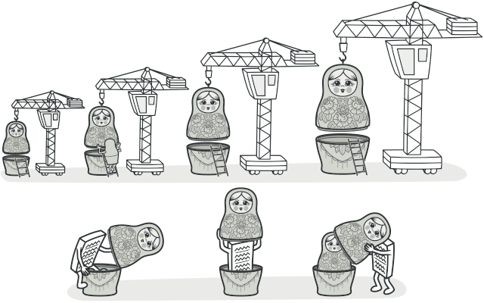

**Проблема**

Вы работаете над библиотекой оповещений, которую можно подключать к разнообразным программам, чтобы получать уведомления о важных событиях.

Основой библиотеки является класс Notifier с методом send, который принимает на вход строку-сообщение и высылает её всем администраторам по электронной почте. Сторонняя программа должна создать и настроить этот объект, указав кому отправлять оповещения, а затем использовать его каждый раз, когда что-то случается.

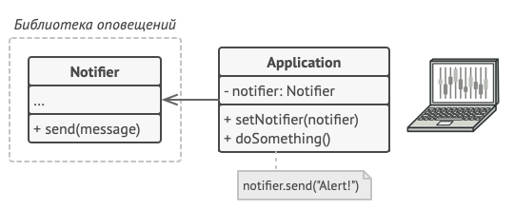  
Сторонние программы используют главный класс оповещений.

В какой-то момент стало понятно, что одних email-оповещений пользователям мало. Некоторые из них хотели бы получать извещения о критических проблемах через SMS. Другие хотели бы получать их в виде сообщений Facebook. Корпоративные пользователи хотели бы видеть сообщения в Slack.

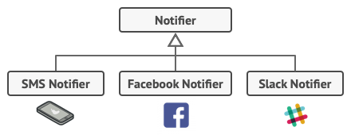  
Каждый тип оповещения живёт в собственном подклассе.

Сначала вы добавили каждый из этих типов оповещений в программу, унаследовав их от базового класса Notifier. Теперь пользователь выбирал один из типов оповещений, который и использовался в дальнейшем.

Но затем кто-то резонно спросил, почему нельзя выбрать несколько типов оповещений сразу? Ведь если вдруг в вашем доме начался пожар, вы бы хотели получить оповещения по всем каналам, не так ли?

Вы попытались реализовать все возможные комбинации подклассов оповещений. Но после того как вы добавили первый десяток классов, стало ясно, что такой подход невероятно раздувает код программы.

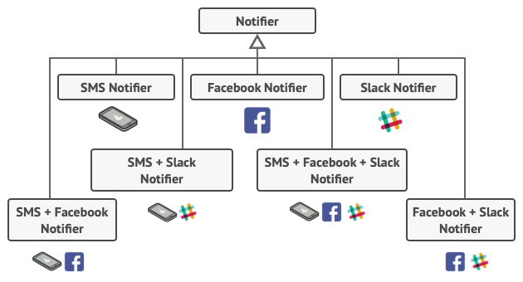

Комбинаторный взрыв подклассов при совмещении типов оповещений.

Итак, нужен какой-то другой способ комбинирования поведения объектов, который не приводит к взрыву количества подклассов.

**Решение**

Наследование — это первое, что приходит в голову многим программистам, когда нужно расширить какое-то существующее поведение. Но механизм наследования имеет несколько досадных проблем.

* Он **статичен**. Вы не можете изменить поведение существующего объекта. Для этого вам надо создать новый объект, выбрав другой подкласс.
* Он **не разрешает наследовать поведение нескольких классов одновременно**. Из-за этого вам приходится создавать множество подклассов-комбинаций для получения совмещённого поведения.

Одним из способов обойти эти проблемы является замена наследования агрегацией либо композицией

. Это когда один объект содержит ссылку на другой и делегирует ему работу, вместо того чтобы самому наследовать его поведение. Как раз на этом принципе построен паттерн Декоратор.

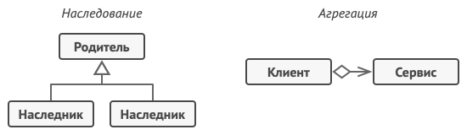

Наследование против Агрегации.

Декоратор имеет альтернативное название — обёртка. Оно более точно описывает суть паттерна: вы помещаете целевой объект в другой объект-обёртку, который запускает базовое поведение объекта, а затем добавляет к результату что-то своё.

Оба объекта имеют общий интерфейс, поэтому для пользователя нет никакой разницы, с каким объектом работать — чистым или обёрнутым. Вы можете использовать несколько разных обёрток одновременно — результат будет иметь объединённое поведение всех обёрток сразу.

В примере с оповещениями мы оставим в базовом классе простую отправку по электронной почте, а расширенные способы отправки сделаем декораторами.

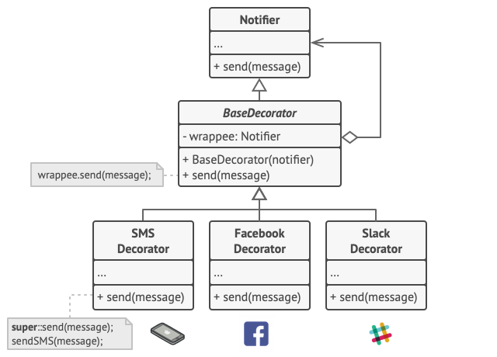

Расширенные способы оповещения становятся декораторами.

Сторонняя программа, выступающая клиентом, во время первичной настройки будет заворачивать объект оповещений в те обёртки, которые соответствуют желаемому способу оповещения.

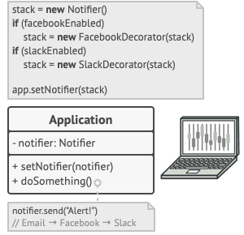

Программа может составлять составные объекты из декораторов.

Последняя обёртка в списке и будет тем объектом, с которым клиент будет работать в остальное время. Для остального клиентского кода, по сути, ничего не изменится, ведь все обёртки имеют точно такой же интерфейс, что и базовый класс оповещений.

Таким же образом можно изменять не только способ доставки оповещений, но и форматирование, список адресатов и так далее. К тому же клиент может «дообернуть» объект любыми другими обёртками, когда ему захочется.

# **Поведенческие паттерны**

## **Команда**

Также известен как: Действие, Транзакция, Action, Command

**Суть паттерна**

**Команда** — это поведенческий паттерн проектирования, который превращает запросы в объекты, позволяя передавать их как аргументы при вызове методов, ставить запросы в очередь, логировать их, а также поддерживать отмену операций.

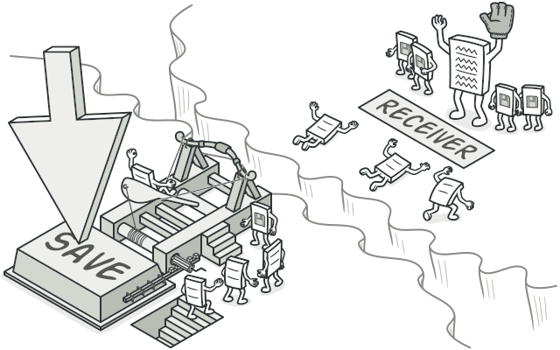

**Проблема**

Представьте, что вы работаете над программой текстового редактора. Дело как раз подошло к разработке панели управления. Вы создали класс красивых Кнопок и хотите использовать его для всех кнопок приложения, начиная от панели управления, заканчивая простыми кнопками в диалогах.

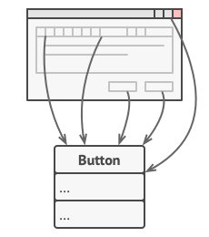

Все кнопки приложения унаследованы от одного класса.

Все эти кнопки, хоть и выглядят схоже, но делают разные вещи. Поэтому возникает вопрос: куда поместить код обработчиков кликов по этим кнопкам? Самым простым решением было бы создать подклассы для каждой кнопки и переопределить в них метод действия под разные задачи.

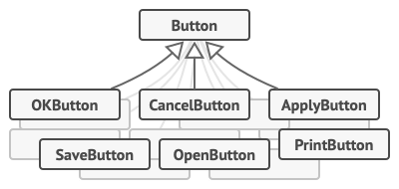

Множество подклассов кнопок.

Но скоро стало понятно, что такой подход никуда не годится. Во-первых, получается очень много подклассов. Во-вторых, код кнопок, относящийся к графическому интерфейсу, начинает зависеть от классов бизнес-логики, которая довольно часто меняется.

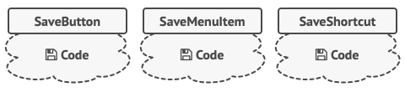

Несколько классов дублируют одну и ту же функциональность.

Но самое обидное ещё впереди. Ведь некоторые операции, например, «сохранить», можно вызывать из нескольких мест: нажав кнопку на панели управления, вызвав контекстное меню или просто нажав клавиши Ctrl+S. Когда в программе были только кнопки, код сохранения имелся только в подклассе SaveButton. Но теперь его придётся продублировать ещё в два класса.

**Решение**

Хорошие программы обычно структурированы в виде слоёв. Самый распространённый пример — слои пользовательского интерфейса и бизнес-логики. Первый всего лишь рисует красивую картинку для пользователя. Но когда нужно сделать что-то важное, интерфейс «просит» слой бизнес-логики заняться этим.

В реальности это выглядит так: один из объектов интерфейса напрямую вызывает метод одного из объектов бизнес-логики, передавая в него какие-то параметры.

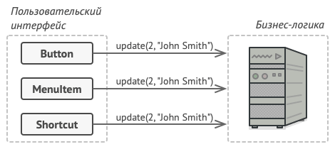

Прямой доступ из UI в бизнес-логику.

Паттерн Команда предлагает больше не отправлять такие вызовы напрямую. Вместо этого каждый вызов, отличающийся от других, следует завернуть в собственный класс с единственным методом, который и будет осуществлять вызов. Такие объекты называют командами.

К объекту интерфейса можно будет привязать объект команды, который знает, кому и в каком виде следует отправлять запросы. Когда объект интерфейса будет готов передать запрос, он вызовет метод команды, а та — позаботится обо всём остальном.

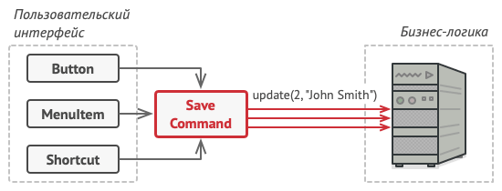

Доступ из UI в бизнес-логику через команду.

Классы команд можно объединить под общим интерфейсом c единственным методом запуска. После этого одни и те же отправители смогут работать с различными командами, не привязываясь к их классам. Даже больше: команды можно будет взаимозаменять на лету, изменяя итоговое поведение отправителей.

Параметры, с которыми должен быть вызван метод объекта получателя, можно загодя сохранить в полях объекта-команды. Благодаря этому, объекты, отправляющие запросы, могут не беспокоиться о том, чтобы собрать необходимые для получателя данные. Более того, они теперь вообще не знают, кто будет получателем запроса. Вся эта информация скрыта внутри команды.

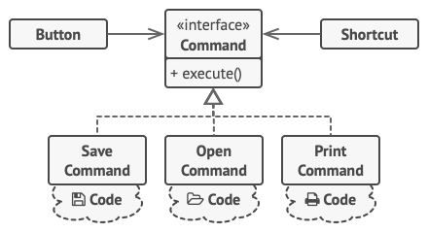

Классы UI делегируют работу командам.

После применения Команды в нашем примере с текстовым редактором вам больше не потребуется создавать уйму подклассов кнопок под разные действия. Будет достаточно единственного класса с полем для хранения объекта команды.

Используя общий интерфейс команд, объекты кнопок будут ссылаться на объекты команд различных типов. При нажатии кнопки будут делегировать работу связанным командам, а команды — перенаправлять вызовы тем или иным объектам бизнес-логики.

Так же можно поступить и с контекстным меню, и с горячими клавишами. Они будут привязаны к тем же объектам команд, что и кнопки, избавляя классы от дублирования.

Таким образом, команды станут гибкой прослойкой между пользовательским интерфейсом и бизнес-логикой. И это лишь малая доля пользы, которую может принести паттерн Команда!

## **Итератор**

Также известен как: Iterator

**Суть паттерна**

**Итератор** — это поведенческий паттерн проектирования, который даёт возможность последовательно обходить элементы составных объектов, не раскрывая их внутреннего представления.

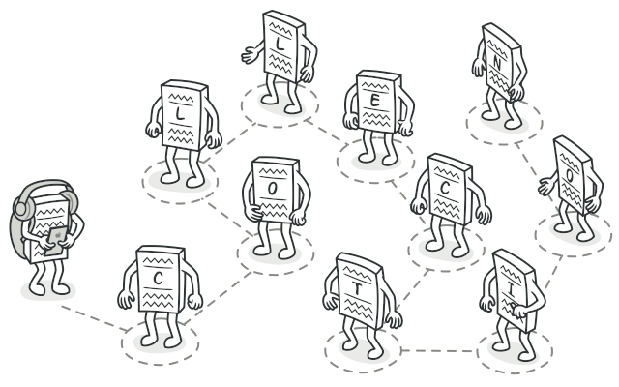

**Проблема**

Коллекции — самая распространённая структура данных, которую вы можете встретить в программировании. Это набор объектов, собранный в одну кучу по каким-то критериям.

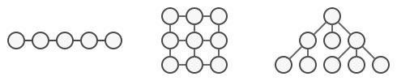

Разные типы коллекций.

Большинство коллекций выглядят как обычный список элементов. Но есть и экзотические коллекции, построенные на основе деревьев, графов и других сложных структур данных.

Но как бы ни была структурирована коллекция, пользователь должен иметь возможность последовательно обходить её элементы, чтобы проделывать с ними какие-то действия.

Но каким способом следует перемещаться по сложной структуре данных? Например, сегодня может быть достаточным обход дерева в глубину, но завтра потребуется возможность перемещаться по дереву в ширину. А на следующей неделе и того хуже — понадобится обход коллекции в случайном порядке.

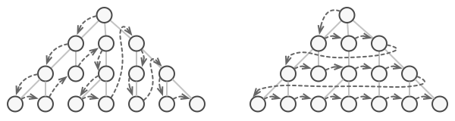

Одну и ту же коллекцию можно обходить разными способами.

Добавляя всё новые алгоритмы в код коллекции, вы понемногу размываете её основную задачу, которая заключается в эффективном хранении данных. Некоторые алгоритмы могут быть и вовсе слишком «заточены» под определённое приложение и смотреться дико в общем классе коллекции.

**Решение**

Идея паттерна Итератор состоит в том, чтобы вынести поведение обхода коллекции из самой коллекции в отдельный класс.

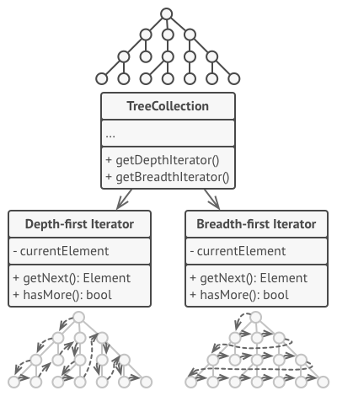

Итераторы содержат код обхода коллекции. Одну коллекцию могут обходить сразу несколько итераторов.

Объект-итератор будет отслеживать состояние обхода, текущую позицию в коллекции и сколько элементов ещё осталось обойти. Одну и ту же коллекцию смогут одновременно обходить различные итераторы, а сама коллекция не будет даже знать об этом.

К тому же, если вам понадобится добавить новый способ обхода, вы сможете создать отдельный класс итератора, не изменяя существующий код коллекции.

## **Наблюдатель**

Также известен как: Издатель-Подписчик, Слушатель, Observer

**Суть паттерна**

**Наблюдатель** — это поведенческий паттерн проектирования, который создаёт механизм подписки, позволяющий одним объектам следить и реагировать на события, происходящие в других объектах.

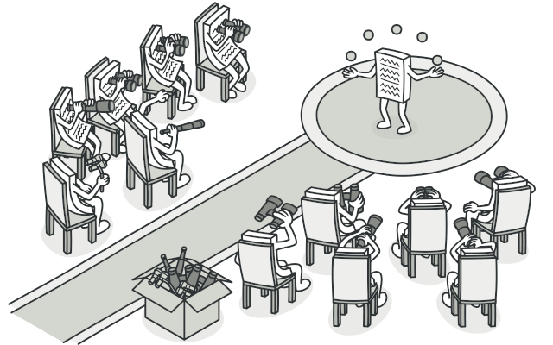

**Проблема**

Представьте, что вы имеете два объекта: Покупатель и Магазин. В магазин вот-вот должны завезти новый товар, который интересен покупателю.

Покупатель может каждый день ходить в магазин, чтобы проверить наличие товара. Но при этом он будет злиться, без толку тратя своё драгоценное время.

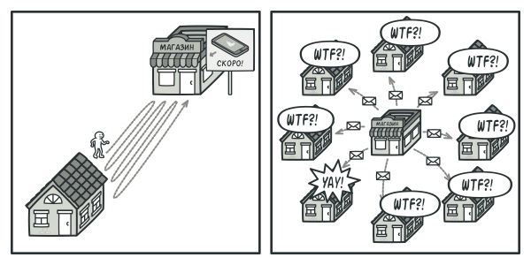

Постоянное посещение магазина или спам?

С другой стороны, магазин может разослать спам каждому своему покупателю. Многих это расстроит, так как товар специфический, и не всем он нужен.

Получается конфликт: либо покупатель тратит время на периодические проверки, либо магазин тратит ресурсы на бесполезные оповещения.

**Решение**

Давайте называть Издателями те объекты, которые содержат важное или интересное для других состояние. Остальные объекты, которые хотят отслеживать изменения этого состояния, назовём Подписчиками.

Паттерн Наблюдатель предлагает хранить внутри объекта издателя список ссылок на объекты подписчиков, причём издатель не должен вести список подписки самостоятельно. Он предоставит методы, с помощью которых подписчики могли бы добавлять или убирать себя из списка.

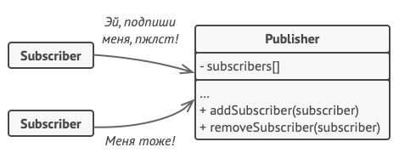

Подписка на события.

Теперь самое интересное. Когда в издателе будет происходить важное событие, он будет проходиться по списку подписчиков и оповещать их об этом, вызывая определённый метод объектов-подписчиков.

Издателю безразлично, какой класс будет иметь тот или иной подписчик, так как все они должны следовать общему интерфейсу и иметь единый метод оповещения.

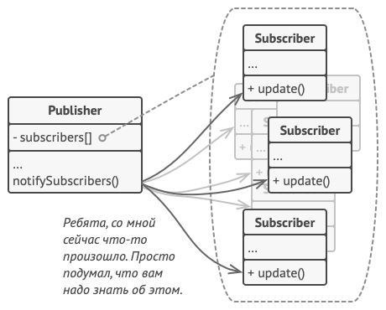

Оповещения о событиях.

Увидев, как складно всё работает, вы можете выделить общий интерфейс, описывающий методы подписки и отписки, и для всех издателей. После этого подписчики смогут работать с разными типами издателей, а также получать оповещения от них через один и тот же метод.

## **Стратегия**

Также известен как: Strategy

**Суть паттерна**

**Стратегия** — это поведенческий паттерн проектирования, который определяет семейство схожих алгоритмов и помещает каждый из них в собственный класс, после чего алгоритмы можно взаимозаменять прямо во время исполнения программы.

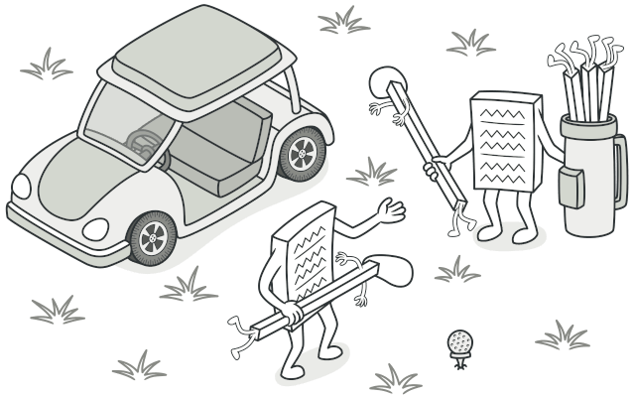

**Проблема**

Вы решили написать приложение-навигатор для путешественников. Оно должно показывать красивую и удобную карту, позволяющую с лёгкостью ориентироваться в незнакомом городе.

Одной из самых востребованных функций являлся поиск и прокладывание маршрутов. Пребывая в неизвестном ему городе, пользователь должен иметь возможность указать начальную точку и пункт назначения, а навигатор — проложит оптимальный путь.

Первая версия вашего навигатора могла прокладывать маршрут лишь по дорогам, поэтому отлично подходила для путешествий на автомобиле. Но, очевидно, не все ездят в отпуск на машине. Поэтому следующим шагом вы добавили в навигатор прокладывание пеших маршрутов.

Через некоторое время выяснилось, что некоторые люди предпочитают ездить по городу на общественном транспорте. Поэтому вы добавили и такую опцию прокладывания пути.

Но и это ещё не всё. В ближайшей перспективе вы хотели бы добавить прокладывание маршрутов по велодорожкам. А в отдалённом будущем — интересные маршруты посещения достопримечательностей.

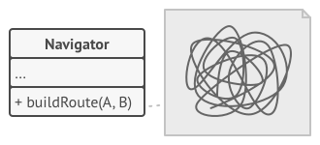

Код навигатора становится слишком раздутым.

Если с популярностью навигатора не было никаких проблем, то техническая часть вызывала вопросы и периодическую головную боль. С каждым новым алгоритмом код основного класса навигатора увеличивался вдвое. В таком большом классе стало довольно трудно ориентироваться.

Любое изменение алгоритмов поиска, будь то исправление багов или добавление нового алгоритма, затрагивало основной класс. Это повышало риск сделать ошибку, случайно задев остальной работающий код.

Кроме того, осложнялась командная работа с другими программистами, которых вы наняли после успешного релиза навигатора. Ваши изменения нередко затрагивали один и тот же код, создавая конфликты, которые требовали дополнительного времени на их разрешение.

**Решение**

Паттерн Стратегия предлагает определить семейство схожих алгоритмов, которые часто изменяются или расширяются, и вынести их в собственные классы, называемые стратегиями.

Вместо того, чтобы изначальный класс сам выполнял тот или иной алгоритм, он будет играть роль контекста, ссылаясь на одну из стратегий и делегируя ей выполнение работы. Чтобы сменить алгоритм, вам будет достаточно подставить в контекст другой объект-стратегию.

Важно, чтобы все стратегии имели общий интерфейс. Используя этот интерфейс, контекст будет независимым от конкретных классов стратегий. С другой стороны, вы сможете изменять и добавлять новые виды алгоритмов, не трогая код контекста.

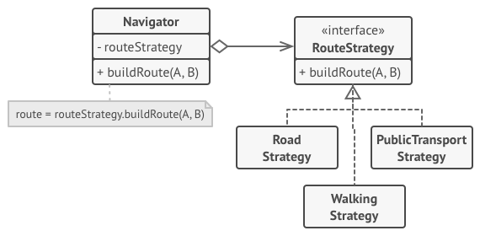

Стратегии построения пути.

В нашем примере каждый алгоритм поиска пути переедет в свой собственный класс. В этих классах будет определён лишь один метод, принимающий в параметрах координаты начала и конца пути, а возвращающий массив точек маршрута.

Хотя каждый класс будет прокладывать маршрут по-своему, для навигатора это не будет иметь никакого значения, так как его работа заключается только в отрисовке маршрута. Навигатору достаточно подать в стратегию данные о начале и конце маршрута, чтобы получить массив точек маршрута в оговорённом формате.

Класс навигатора будет иметь метод для установки стратегии, позволяя изменять стратегию поиска пути на лету. Такой метод пригодится клиентскому коду навигатора, например, переключателям типов маршрутов в пользовательском интерфейсе.

# **Заключение**

Сегодня мы погрузились в мир паттернов проектирования, который представляет собой важный аспект разработки программного обеспечения, особенно в языке Python. Паттерны проектирования играют ключевую роль в создании устойчивых и масштабируемых приложений, они помогают решать повторяющиеся проблемы и упрощают поддержку и расширение систем.

Мы рассмотрели три основные категории паттернов проектирования: порождающие, структурные и поведенческие паттерны. Каждая из этих категорий предлагает уникальные решения для различных аспектов разработки.

**Порождающие паттерны** помогают создавать объекты таким образом, чтобы код был гибким и легко изменяемым. Мы изучили такие паттерны, как Singleton, Factory Method и Abstract Factory, и увидели, как они могут применяться в Python для повышения независимости системы от конкретных классов.

**Структурные паттерны** направлены на организацию объектов и классов для создания более сложных структур, которые легче поддерживать и модифицировать. Мы познакомились с паттернами Adapter, Decorator и Composite, и увидели их важность в упрощении архитектуры и повышении гибкости программного обеспечения.

**Поведенческие паттерны** сосредотачиваются на взаимодействии между объектами, помогая управлять сложными потоками данных и поведением. Мы обсудили паттерны Observer, Strategy и Command, которые позволяют системе адаптироваться к различным сценариям использования и улучшать обмен информацией между объектами.

Python предоставляет мощные возможности для реализации этих паттернов благодаря своей динамической природе и удобному синтаксису. Использование функций первого класса, лямбда-выражений и других инструментов языка позволяет разработчикам внедрять паттерны проектирования более эффективно и лаконично.

В завершение хочу подчеркнуть, что знание и умелое применение паттернов проектирования является важным навыком для каждого разработчика. Это позволяет создавать код, который легко поддерживать, модифицировать и расширять. Понимание, когда и как использовать определенные паттерны, помогает решать задачи более элегантно и эффективно, что, в конечном счете, приводит к созданию качественного программного обеспечения.

# **Список литературы**

1. https://refactoring.guru/ru/refactoring
2. https://proglib.io/p/3-luchshih-patterna-proektirovaniya-v-python-singlton-dekorator-i-iterator-2022-02-03
3. https://sky.pro/media/kak-rabotat-s-patternami-proektirovaniya-v-python/
4. https://ru.hexlet.io/courses/python-object-oriented-design/lessons/patterns/theory_unit
5. https://sky.pro/media/chto-takoe-patterny-proektirovaniya-i-kak-ih-ispolzovat-v-python/